МИНИСТЕРСТВО ОБРАЗОВАНИЯ РЕСПУБЛИКИ БЕЛАРУСЬ

УЧРЕЖДЕНИЕ ОБРАЗОВАНИЯ
«ГОМЕЛЬСКИЙ ГОСУДАРСТВЕННЫЙ ТЕХНИЧЕСКИЙ УНИВЕРСИТЕТ ИМЕНИ П. О. СУХОГО»

Факультет автоматизированных и информационных систем

Кафедра «Информационные технологии»

дисциплина «Разработка приложений баз данных для информационных систем»
ОТЧЕТ ПО ЛАБОРАТОРНОЙ РАБОТЕ
«Обработка HTTP запросов средствами ASP.NET Core. Сохранение состояния. Кэширование.»

Вариант № 13
Движение железнодорожного транспорта

Выполнил:
студент группы ИТП-31, Клевцов А.О.
Принял:
доцент Асенчик О.Д.

Гомель 2021
Цель работы: ознакомиться с возможностями ENTITY FRAMEWORK и получить навыки написания LINQ запросов к объектам, связанным с таблицами базы данных СУБД MS SQL сервер.

Ход работы и результаты.

Для начало был создан проект по шаблону ASP NET. Далее в него была занесена объектная модель базы данных из прошлой лабораторной работы, использующая EF. Далее к стандартному «билдеру приложения» был добавлен сервис контекста бд.

Дальше будут описаны задания и то, как они выполнялись.
(Внешний вид страничек показан в конце отчёта)

2.1. С использование методов Run, Map и Use разработать:
1. компоненты промежуточного уровня (middleware) и встроить их в конвейер обработки HTTP запроса с целью кэширования 20 записей из каждой таблицы базы данных заданной предметной области с помощью встроенного инструмента кэширования – объекта ImemoryCache. Данные в кэше хранить неизменными в течение 2*N+240 секунд, где N- номер вашего варианта.

Для выполнения этого задания был написан класс-сервис, который связывает работу с кэшем и базой данных. В нём есть методы: получения записей из таблицы Stops, добавления записей в кэш и взятие из кэша (если данные отсутствуют, они берутся из базы и записываются в кэш).
Далее этот класс был подключен к «билдеру приложения» в качестве сервеса типа Transient это означает, что служба будет создаваться каждый раз при ее запросе(но так как мидлвэр существует до конца работы приложения, в нём он обновлять не будет). Каждый новый запрос будет обслуживаться новым экземпляром службы. Для демонстрации работы с кэшем этого достаточно. Есть множество других вариантов типов, например Scoped и Singleton.
Использование этого сервиса будет показано далее в задании с выводом таблицы.
Код класса вынесен в приложение А.

2.собственную систему маршрутизации входящих запросов:
• если URL адрес входящего запроса содержит \info – выводить в выходной поток для отображения браузером информацию о клиенте и выходить из конвейера обработки запроса;

Для выполнения этого задания был написан мидлвэр используя метод расширения MapGet(), который для адреса \info выводит информацию о клиенте (браузере сделавшем запрос), данные берутся из объекта HttpContext context (код всех описываемых компонентов вынесен в приложение Б либо можно посмотреть на гитхабе, ссылка не него расположена в конце отчёта)

• если URL адрес входящего запроса содержит \table (где table – имя таблицы из базы данных) – выводить в выходной поток для отображения браузером с использование метода Response.WriteAsync кэшированную информацию из соответствующей таблицы базы данных и выходить из конвейера обработки запроса;

Здесь в коллекцию stops загружаются, используя написанный класс-сервис из кэша, если их нет, то из базы. Далее создаётся строка, которая содержит html таблицу. Заголовок заполняется вручную, а строки в цикле. Тут также использовался метод расширения MapGet(), но с адресом /stops. Сервис здесь внедряется так:
app.MapGet("/Stops", (CeachedStopsService ceachedStopsService, HttpResponse response) =>
{…};

• если URL адрес входящего запроса содержит \searchform1 или \searchform2 – выводить в выходной поток для отображения браузером с использование метода Response.WriteAsync формы для поиска информации из базы данных и выходить из конвейера обработки запроса;
форма должна содержать, как минимум: одно поле, одного поле со списком, один список, одну кнопку;

Тут также использовались два MapGet(), в них создаются строки содержащие html-формы и отправляется как ответ.

• в противном случае (URL адрес входящего запроса не содержит перечисленных выше элементов) - продолжать обрабатывать другие компоненты конвейера обработки запросов и передавать управление системе маршрутизации MVC фреймворка;

Здесь был создан список одобренных путей, а все прочите перенаправляются в путь / . Для этого использовался app.Use. Он будет выполняться при любом запросе первым, и если он одобрит путь, он передаст очередь выполнения другим медоварам.

2.2. Реализовать сохранение состояния элементов одной формы одной страницы с использованием куки (\searchform1).
2.3. Реализовать сохранение состояния элементов одной формы одной страницы в виде одного объекта специальной структуры с использованием объекта Session (\searchform2).
2.4. Осуществить заполнение элементов формы при их загрузке данными ранее сохранненными в объекте Session и куки (\searchform1, \searchform2 ).

Т.к. созданные формы это просто переданный html-text. Здесь для упрощения и демонстрации работы с куки/сессию решено было просто вручную занести данные в куки/сессию, потом считать их оттуда и передать в форму.
По-хорошему тут должен быть скрипт javascript. Который будет отслеживать изменения элементов формы и фиксировать их в куки/сессию. Но реализацию исключительно через сервер(asp net приложение) придумать не удалось.
(Возможно задание было неправильно понято)

2.5.С использованием средств разработчика браузера (Chrome, Firefox) продемонстрировать ускорение обработки запроса при наличии кэширования с использованием MemoryCache.

Для этого нужно страницу /stops дважды: в первый раз и во второй. И следить за данными во вкладе сеть в панели инструментов разработчика.

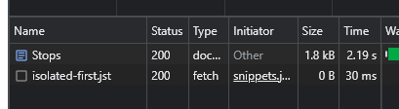

Рисунок 1 – Результат первой загрузки

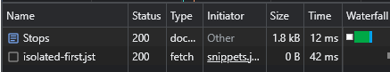

Рисунок 2 – Результат второй загрузки

Как видно из рисунков первая загрузка длилась целых 2 секунды. Что для текущих реалий для 20 записей очень долго. А вот уже во второй раз, когда данные были сохранены в кэше заняло времени в 182,5 раза меньше(10 миллисекунд).

Чтобы не вводить адреса вручную был сделан мидлвэр генирирующий страницу с ссылками на другие адреса.

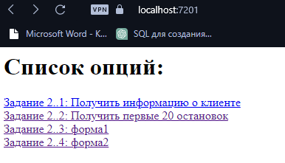
Рисунок 3 – Стартовая страница

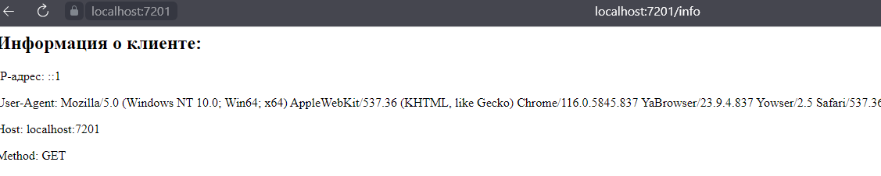
Рисунок 4 – Страницы c информацией о клиенте

Тут ip = 1 скорее всего из-за каких-нибудь параметров безпасности.

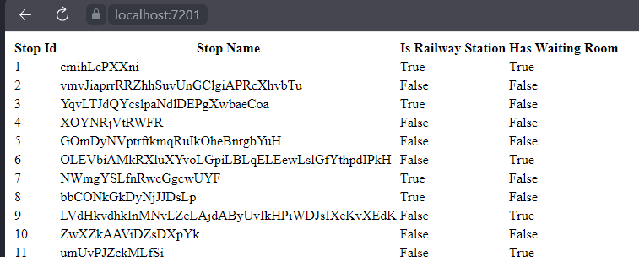

Рисунок 4 – Страница с таблицей

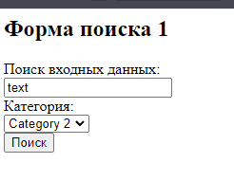
Рисунок 5 – Первая форма, заполнения данными из кэша

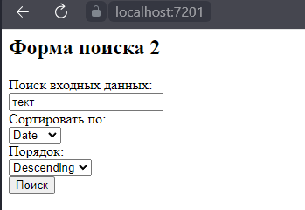
Рисунок 6 – Вторая форма, заполнения данными из сессии

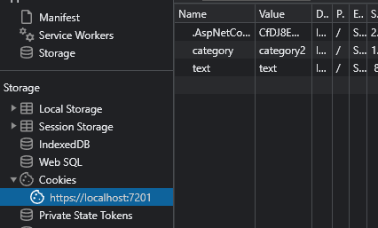

Рисунок 7 – Куки первой формы

Git – https://github.com/ArseniyKlevtsov/RPBDIS_l3

Вывод: в ходе выполнения этой работы были изучены основы использования asp net, также изучены мидлвэры и то, как они взаимодействуют, написан простой проект сервер, который по запросам выдаёт ответы, также опробованы методы кэширования информация для оптимизации.
ПРИЛОЖЕНИЕ А

using Microsoft.Extensions.Caching.Memory;
using RPBDIS_l3.Model;
using System.Threading.Tasks;

namespace RPBDIS_l3
{
public class CeachedStopsService
{
private RailwayTrafficContext _db;
private IMemoryCache _memoryCache;
private int _rowsNumber;

public CeachedStopsService(RailwayTrafficContext context, IMemoryCache memoryCache, int rowNumber=20)
{
_db = context;
_memoryCache = memoryCache;
_rowsNumber = rowNumber;
}

/// <summary>
/// Возвращает список объектов Stop из RailwayTrafficContext
/// </summary>
/// <returns></returns>
public IEnumerable<Stop> GetStops()
{
Console.WriteLine("20 Stops получено из бд");
return _db.Stops.Take(_rowsNumber).ToList();
}

/// <summary>
/// Добавляет в кэш объекты Stop из RailwayTrafficContext начиная с первого на 2*13+240 сек.
/// </summary>
/// <param name="cacheKey"> ключ для данных в кэшэ </param>
public void AddStops(string cacheKey)
{
IEnumerable<Stop> stops = _db.Stops.Take(_rowsNumber);

_memoryCache.Set(cacheKey, stops, new MemoryCacheEntryOptions
{
AbsoluteExpirationRelativeToNow = TimeSpan.FromMinutes(266)
});
Console.WriteLine("20 Stops загружено в кэш");
}

/// <summary>
/// Берёт из кэша объекты Stop из RailwayTrafficContext
/// </summary>
/// <param name="cacheKey">ключ для данных в кэшэ</param>
/// <returns></returns>
public IEnumerable<Stop> GetStops(string cacheKey)
{
IEnumerable<Stop> stops = null;
// если в кэшэ не нашлось записей, они берутся из бд и кладутся в кэш на 2*13+240 сек.
if (!_memoryCache.TryGetValue(cacheKey, out stops))
{
stops = _db.Stops.Take(_rowsNumber).ToList();
if (stops != null)
{
_memoryCache.Set(cacheKey, stops,
new MemoryCacheEntryOptions().SetAbsoluteExpiration(TimeSpan.FromSeconds(266)));
Console.WriteLine("20 Stops взято из бд и загружено в кэш");
}
}
else
Console.WriteLine("20 Stops взято из кэша");
return stops;
}

}
}

ПРИЛОЖЕНИЕ Б
using Microsoft.EntityFrameworkCore;
using Microsoft.Extensions.Caching.Memory;
using RPBDIS_l3;
using RPBDIS_l3.Model;
using static System.Net.Mime.MediaTypeNames;

internal class Program
{
private static bool cacheInitialized = false;
private static void Main(string[] args)
{
var builder = WebApplication.CreateBuilder(args);

// Подключение к базе данных
builder.Services.AddDbContext<RailwayTrafficContext>(options =>
{
var configBuilder = new ConfigurationBuilder();
configBuilder.SetBasePath(Directory.GetCurrentDirectory());
configBuilder.AddJsonFile("appsettings.json");
var config = configBuilder.Build();
string? connectionString = config.GetConnectionString("RailwayTrafficConnection");
if (connectionString == null)
{
throw new InvalidOperationException("Connection string is null. Please check the configuration.");
}

options.UseSqlServer(connectionString);
});

//добавление кэша
builder.Services.AddMemoryCache();
// Добавление созданного сервиса
builder.Services.AddTransient<CeachedStopsService>();

builder.Services.AddDistributedMemoryCache();// добавляем IDistributedMemoryCache
builder.Services.AddSession(); // добавляем сервисы сессии

var app = builder.Build();
app.UseSession();

// стартовая страница с ссылками
app.MapGet("/", () =>
{
var content = "<h1>Список опций:</h1>" +
"<a href=\"/info\">Задание 2..1: Получить информацию о клиенте</a><br/>" +
"<a href=\"/stops\">Задание 2..2: Получить первые 20 остановок</a><br/>" +
"<a href=\"/searchform1\">Задание 2..3: форма1</a><br/>" +
"<a href=\"/searchform2\" > Задание 2..4: форма2</a><br/>";

return Results.Content(content, "text/html", System.Text.Encoding.UTF8);
});
// мидлвэр для проверки кэширования
// здесь ASP.NET Core автоматически внедряет необходимые зависимости в ceachedStopsService а конкретно: RailwayTrafficContext и кэш
app.MapGet("/stops", (CeachedStopsService ceachedStopsService, HttpResponse response) =>
{
// получаем 20 записей и возвращаем строку содержащую html табличку
var stops = ceachedStopsService.GetStops("20stops");
var table = "<table><tr><th>Stop Id</th><th>Stop Name</th><th>Is Railway Station</th><th>Has Waiting Room</th></tr>";

foreach (var stop in stops)
{
table += $"<tr><td>{stop.StopId}</td><td>{stop.StopName}</td><td>{stop.IsRailwayStation}</td><td>{stop.HasWaitingRoom}</td></tr>";
}

table += "</table>";

return response.WriteAsync(table);
});

app.MapGet("/info", (HttpContext context) =>
{
var clientInfo = $"<h2>Информация о клиенте:</h2>" +
$"<p>IP-адрес: {context.Connection.RemoteIpAddress}</p>" +
$"<p>User-Agent: {context.Request.Headers["User-Agent"]}</p>" +
$"<p>Host: {context.Request.Host}" +
$"<p>Method: {context.Request.Method}";

context.Response.Headers["Content-Type"] = "text/html; charset=utf-8";
return context.Response.WriteAsync(clientInfo);
});

app.MapGet("/searchform1", (HttpContext context) =>
{
// Установка значений в куки
context.Response.Cookies.Append("text", "text");
context.Response.Cookies.Append("category", "category2");

// Получение значений из куки
string text = context.Request.Cookies["text"];
string category = context.Request.Cookies["category"];

// Создание формы с подставленными значениями из куки
var form = $"<h2>Search Form 1</h2>" +
$"<form action=\"/search\" method=\"GET\">" +
$"<label for=\"searchInput\">Search Input:</label><br>" +
$"<input type=\"text\" id=\"searchInput\" name=\"searchInput\" value=\"{text}\"><br>" +
$"<label for=\"categorySelect\">Category:</label><br>" +
$"<select id=\"categorySelect\" name=\"categorySelect\">" +
$"<option value=\"category1\" {(category == "category1" ? "selected" : "")}>Category 1</option>" +
$"<option value=\"category2\" {(category == "category2" ? "selected" : "")}>Category 2</option>" +
$"</select><br>" +
$"<button type=\"submit\">Search</button>" +
$"</form>";

context.Response.Headers["Content-Type"] = "text/html; charset=utf-8";
return context.Response.WriteAsync(form);
});

app.MapGet("/searchform2", (HttpContext context) =>
{
// Сохранение данных в объекте Session
context.Session.SetString("searchInput", "тект");
context.Session.SetString("sortSelect", "date");
context.Session.SetString("orderSelect", "desc");

var searchInput = context.Session.GetString("searchInput") ?? "Текст по умолчанию";
var sortSelect = context.Session.GetString("sortSelect") ?? "name";
var orderSelect = context.Session.GetString("orderSelect") ?? "asc";

var form = $"<h2>Search Form 2</h2>" +
$"<form action=\"/search\" method=\"GET\">" +
$"<label for=\"searchInput\">Search Input:</label><br>" +
$"<input type=\"text\" id=\"searchInput\" name=\"searchInput\" value=\"{searchInput}\"><br>" +
$"<label for=\"sortSelect\">Sort By:</label><br>" +
$"<select id=\"sortSelect\" name=\"sortSelect\">" +
$"<option value=\"name\" {(sortSelect == "name" ? "selected" : "")}>Name</option>" +
$"<option value=\"date\" {(sortSelect == "date" ? "selected" : "")}>Date</option>" +
$"</select><br>" +
$"<label for=\"orderSelect\">Order:</label><br>" +
$"<select id=\"orderSelect\" name=\"orderSelect\">" +
$"<option value=\"asc\" {(orderSelect == "asc" ? "selected" : "")}>Ascending</option>" +
$"<option value=\"desc\" {(orderSelect == "desc" ? "selected" : "")}>Descending</option>" +
$"</select><br>" +
$"<button type=\"submit\">Search</button>" +
$"</form>";
context.Response.Headers["Content-Type"] = "text/html; charset=utf-8";

return context.Response.WriteAsync(form);
});
var allowedPaths = new List<string> { "/stops", "/info", "/", "/searchform1", "/searchform2" };

app.Use(async (context, next) =>
{
string path = context.Request.Path;

// Проверяем, находится ли путь в списке разрешенных путей
if (!allowedPaths.Contains(path))
{
// Перенаправляем запрос на '/'
context.Response.Redirect("/");
return;
}

// Продолжаем обработку запроса
await next();
});

app.Run();

}
}

